Eingangsbeispiel

Situation:
Das Unternehmen Sport-Beck GmbH ist ein Einzelhandelsunternehmen mit Sitz in Stuttgart. Das Sortiment der Firma Sport-Beck umfasst insbesondere Sportgeräte und Sporttextilien. Vor allem finden Freunde von Fun-Sportarten wie Kitesurfing, Wakeboarding oder Freeskiing ein umfangreiches Produktangebot.
Herr Erwin Lenker ist Leiter des Geschäftsbereichs Verkauf bei der Sport-Beck GmbH. Er erhält vom Geschäftsführer, Herrn Kurt Beck, eine Kurzmitteilung zur Bearbeitung.
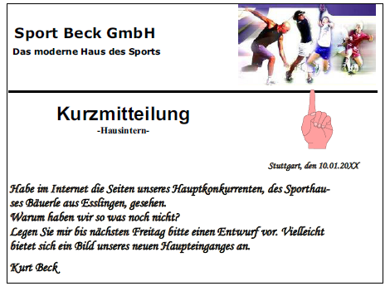

Anlage 1

Sie erhalten daraufhin von Herrn Lenker eine Skizze (Anlage 2), mit der er seine Vorstellung für eine Eingangsseite der zukünftigen Internetpräsenz der Firma Sport Beck GmbH zum Ausdruck bringt.

Aufgaben:
Sie sollen mit Hilfe eines einfachen HTML-Editors die Startseite der Internetpräsenz der Firma Sport Beck GmbH erstellen.
Analysieren Sie hierzu zunächst den Aufbau der geplanten Webseite. Die Bilddatei zum Haupteingang des neuen Verkaufsgebäudes steht Ihnen als jpg-Datei (eingang_sport_beck.jpg) zur Verfügung.
Legen Sie in Ihrem Arbeitsverzeichnis einen Ordner "SportBeck" an und kopieren Sie diese Datei dort hin. In diesem Ordner soll auch die zu erstellende Startseite "index.html" gespeichert werden.
(Dieser Ordner kann später auf den Webserver kopiert werden.) Der Verweis auf die Folgeseite soll die HTML-Datei "angebote.html" öffnen. Diese Seite wird erst später erstellt.

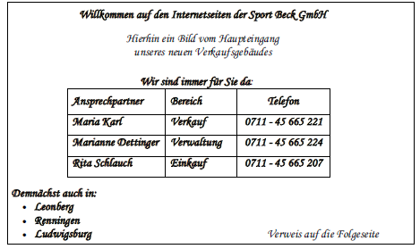

Anlage 2

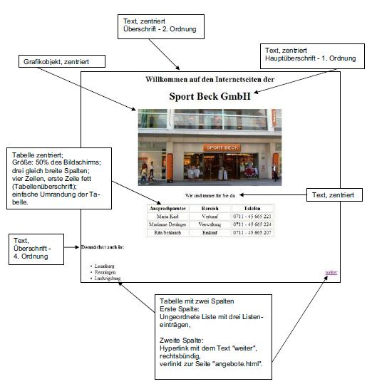
Analyse des Seitenaufbaus

Sonderangebote bei Sport Beck
Situation
Mit dem Hyperlink auf der Startseite der Sport-Beck Internetpräsenz soll eine Seite geöffnet
werden, auf der die aktuellen Sonderangebote angezeigt werden (siehe Folgeseite).
Entwickeln Sie eine neue Seite angebote.html. Beachten Sie dabei folgende Angaben:
Eine Übersichtsseite soll alle sieben Artikel mit Bezeichnung und Preis abbilden.
Beim Klick auf eines der Bilder soll sich ein neues Fenster öffnen, das eine größere Ansicht
des Artikels mit Bezeichnung und Preis sowie die jeweilige Produktbeschreibung enthält.
Die Grafikdateien zu den Angeboten finden Sie im Ordner "Bilder".

Als Hilfestellung können Sie sich am Beispiel einer Internetseite des Konkurrenzunternehmens Bikes & More orientieren.
Aufgaben:
Skizzieren Sie den Seitenaufbau.
Realisieren Sie Ihre Lösung.

